**TZ: Prodejní výstava –⁠ Vídeňský filharmonik**

Ostrava, 30. března 2023

***Zlaťáky.cz mají nově ve svém portfoliu zlatého Vídeňského filharmonika (Wiener Philharmoniker) –⁠ unikátní dvacetiuncovou minci (622,06 g), vydanou rakouskou mincovnou v roce 2009 s nominální hodnotou 2 000 EUR. Mince vznikla v limitovaném množství 6 027 kusů pro celý svět: 2009 ks pro Evropu, 2009 ks pro Ameriku a 2009 ks pro Japonsko. Nejen tuto unikátní minci, ale i jiné “Vídeňské filharmoniky”, si budete moci prohlédnout, ale také zakoupit na ostravské kamenné prodejně Zlaťáky.cz vedle hotelu Imperial. Výstava dvacetiuncové mince potrvá od 30.3.–⁠28.4. 2023.***

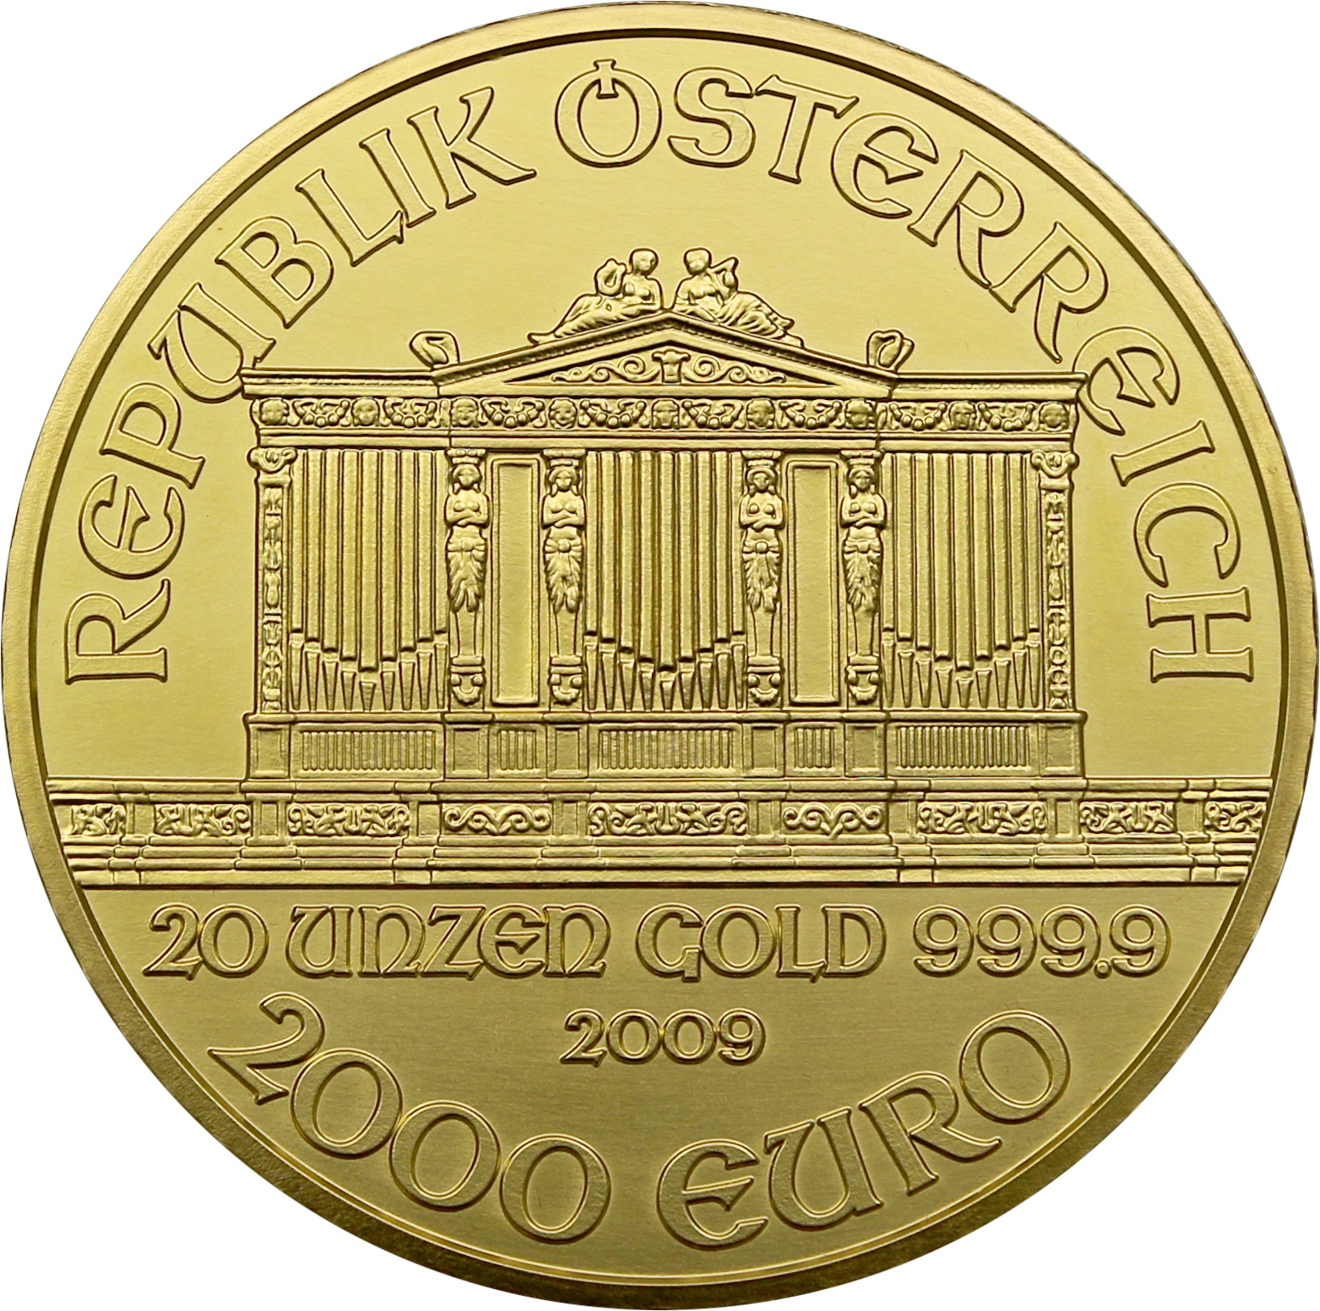 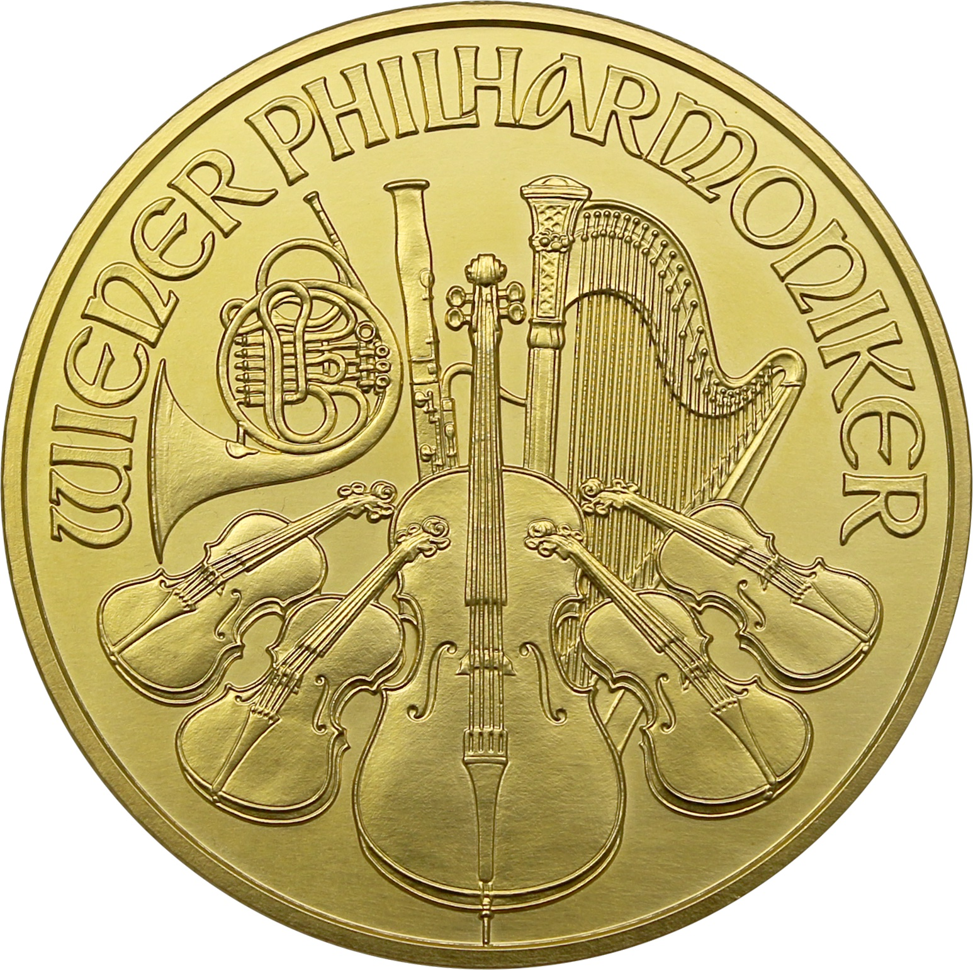

*“Obecně platí, že tyto tradiční rakouské investiční mince zaručují vysokou likviditu a určitě tedy s jejich nákupem neuděláte chybu. Zajímavostí také je, že před čtrnácti lety se cena jedné unce zlata pohybovala na úrovni 18 300 Kč, zatímco nyní se hodnota trojské unce vyšplhala na cca 42 700 Kč,”* říká analytik společnosti Zlaťáky.cz Jakub Petruška.

**Vzhled a historie**

Je známo, že Vídeňští filharmonici nesou název a design Vídeňské filharmonie a to již od roku 1989. Razí je rakouská mincovna Münze Österreich a jsou také oficiálním platidlem této země, protože jsou nositelem nominální hodnoty (1 unce = 100 EUR). Víme však, že nominál není reálná hodnota mince, ale pouze její zlomek, zatímco reálnou výši určuje aktuální cena daného kovu na trhu.

Motiv se nemění již od samotného návrhu, který schválila Rakouská národní rada v roce 1988, tedy rok před oficiálním vydáním. Vídeňský filharmonik se celkem rychle zařadil na seznam nejoblíbenějších světových investičních mincí, do nějž patří například Krugerrand (1967), Maple Leaf (1979), Panda (1982), Australian Kangaroo (1986), American Eagle (1986), Britannia (1987) nebo American Buffalo (2006).

Zlatí filharmonici se vyrábějí z ryzího 24karátového zlata. Na lícní straně je motiv varhan ve Zlatém sále vídeňského Musikvereinu, sídla Vídeňské filharmonie. Od první ražby jsou na rubové straně mince zobrazeny nástroje slavného vídeňského orchestru, a to lesní roh, fagot, harfa, violoncello (uprostřed) a housle (dole). Pro jejich velký úspěch se v roce 2008 začaly razit také stříbrné mince a v roce 2016 i platinové.

---------------------------------------------------------------------------------------------------------------------

**Společnost Zlaťáky.cz** vznikla v roce 2006 a specializuje se na nákup a prodej investičního zlata, stříbra a numismatiky. Se vstupem nového majitele, investora Karla Holoubka, se rozrostla prodejní síť i sortiment zboží a poskytovaných služeb. Dynamický růst miliardové firmy podpořila modernizace e-shopu, vytvoření konsolidačního skladu, navýšení skladových zásob zlata i stříbra a otevření nových kamenných poboček. V současné době má společnost 8 prodejen v Česku a na Slovensku. Zákazníci zde mohou zlato nejen nakoupit, ale také prodat.

**Kontakt pro média:**

Dominika Bártová

PR Manager Zlaťáky.cz

Tel.: 607 846 988

E-mail: dominika.bartova@zlataky.cz